..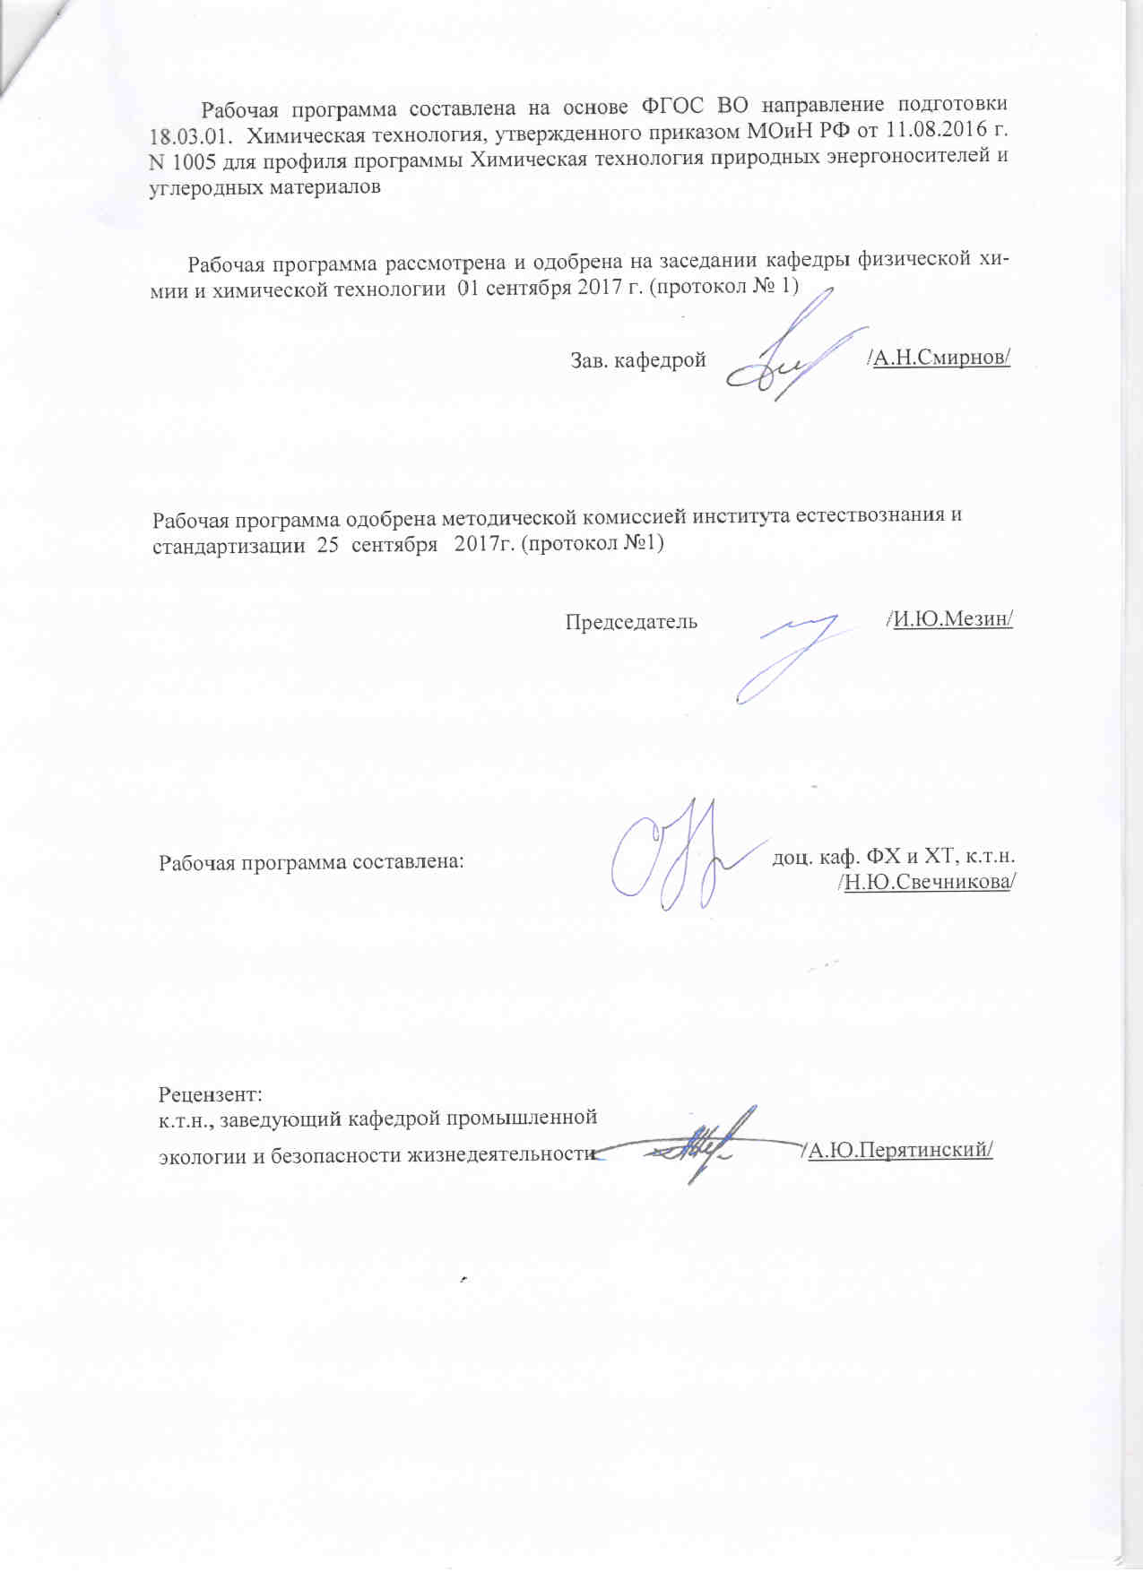

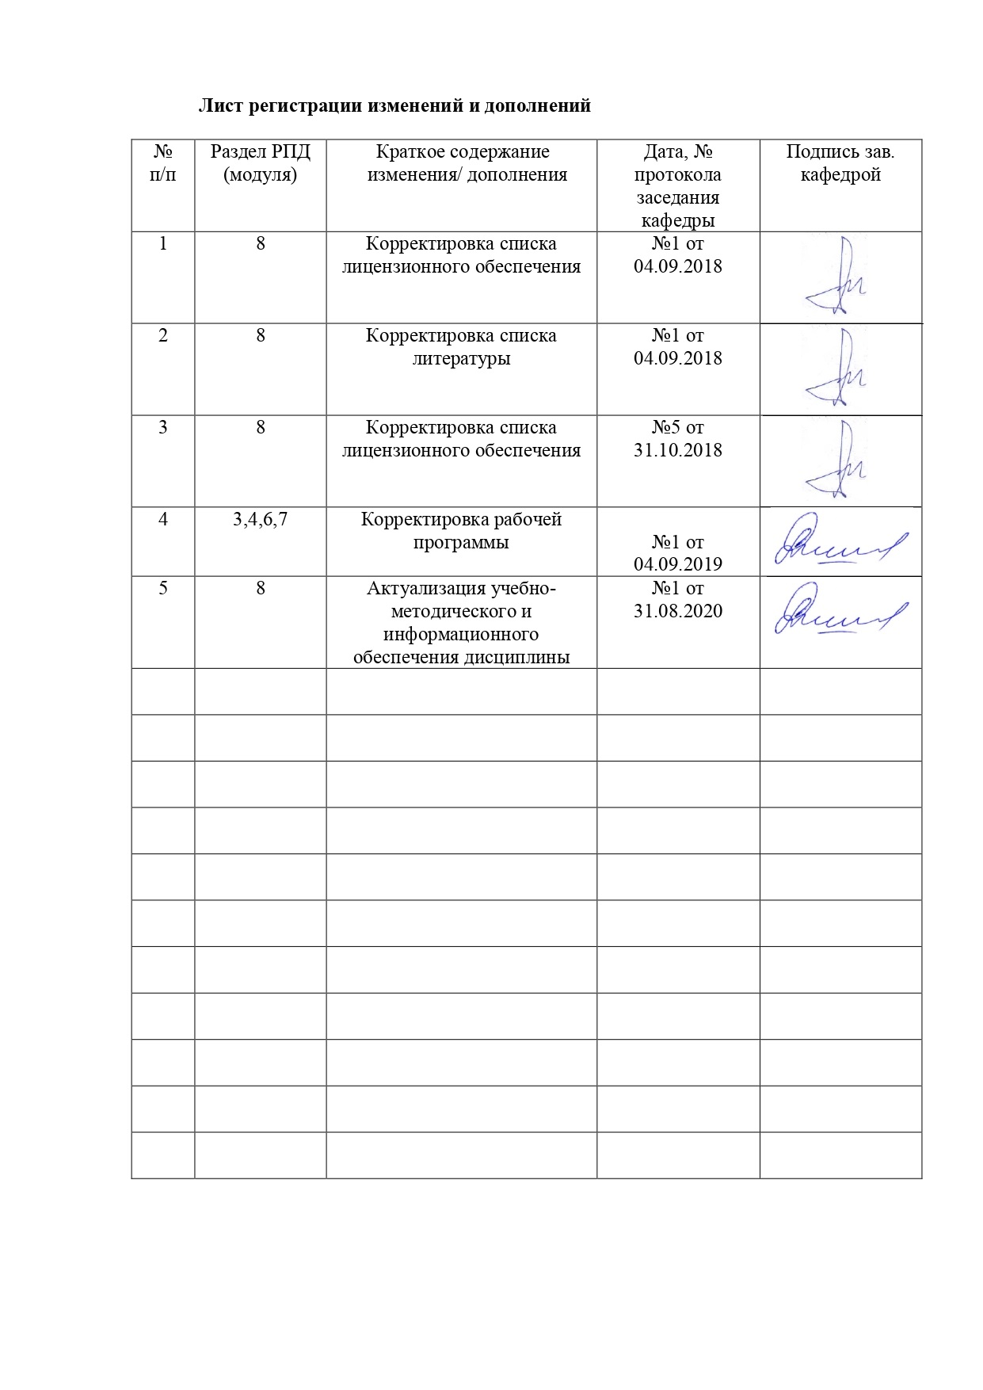

1 Цели освоения дисциплины

Целями освоения дисциплины «Проектная деятельность» являются:

* Формирование системы знаний в области проектной деятельности.
* Параллельное с теоретической подготовкой практическое закрепление знаний и навыков проектной деятельности на примере конкретных проектов.
* Развитие навыков самостоятельной исследовательской работы.

**2 Место дисциплины в структуре образовательной программы подготовки бакалавра**

дисциплина «Проектная деятельность» входит в базовую часть блока 1 образовательной программы.

Для изучения дисциплины «Проектная деятельность» необходимы знания (умения, навыки), сформированные в результате изучения таких дисциплин как: экономика, технология командообразования и саморазвития, безопасность жизнедеятельности, аналитическая химия и физико-химические методы анализа, общая и неорганическая химия, начертательная геометрия и компьютерная графика, продвижение научной продукции, общая химическая технология.

# Знания умения и навыки, полученные при изучении данной дисциплины, будут необходимы при написании ВКР.

# **3 Компетенции обучающегося, формируемые в результате освоения дисциплины (модуля) и планируемые результаты обучения**

В результате освоения дисциплины «Проектная деятельность» обучающийся должен обладать следующими компетенциями:

| Структурный элемент  компетенции | Уровень освоения компетенций |
| --- | --- |
| **ОК-7 способностью к самоорганизации и самообразованию** | |
| Знать | основные понятия проектной деятельности |
| Уметь: | использовать основные понятия проектной деятельности |
| Владеть: | навыками основ проектной деятельности |
| **ПК-4- способностью принимать конкретные технические решения при разработке технологических процессов, выбирать технические средства и технологии с учетом экологических последствий их применения** | |
| Знать | конкретные технические решения при разработке технологических процессов, технические средства и технологии с учетом экологических последствий их применения |
| Уметь: | принимать конкретные технические решения при разработке технологических процессов, выбирать технические средства и технологии с учетом экологических последствий их применения |
| Владеть: | техническими средствами и технологиями с учетом экологических последствий их применения |
| **ПК-9- способностью анализировать техническую документацию, подбирать оборудование, готовить заявки на приобретение и ремонт оборудования** | |
| Знать | техническую документацию на основное оборудование, используемое в химической технологии |
| Уметь: | составлять заявки на оборудование и запасные части, подготавливать техническую документацию на ремонт |
| Владеть: | выявлять основные параметры работы оборудования для обеспечения безопасного режима его эксплуатации, базируясь на знании протекающих в аппаратах процессов |

4 Структура и содержание дисциплины (модуля)

Общая трудоемкость дисциплины составляет _4_ зачетных единиц __144__акад. часов, в том числе:

- контактная работа – _58,1__ акад. часов:

– аудиторная – __58___ акад. часов;

– внеаудиторная – ___0,1__ акад. часов

– самостоятельная работа – __85,9___ акад. часов;

| Раздел/ тема  дисциплины | Семестр | Аудиторная  контактная работа  (в акад. часах) | | | Самостоятельная работа (в акад. часах) | Вид самостоятельной  работы | Форма текущего контроля успеваемости и  промежуточной аттестации | Код и структурный  элемент  компетенции |
| --- | --- | --- | --- | --- | --- | --- | --- | --- |
| лекции | лаборат.  занятия | практич. занятия |
| Метод проектной деятельности. Цели проектирования. Проект. Признаки проекта. | 5 | - | - | 9 | 9 | работа с библиографическим материалами | устный опрос | ОК-7 – зув,  ПК-4 – зув,  ПК-9 |
| Содержание проектной деятель-ности. Содержание и этапы проектной деятельности. | 5 | - | - | 9 | 9 | работа с библиографическим материалами | устный опрос | ОК-7 – зув,  ПК-4 – зув,  ПК-9 |
| Итого по разделу | 5 | - | - | 18 | 18 |  |  |  |
| **Итого за семестр** | **5** | **-** | **-** | **18** | **18** |  |  |  |
| Построение модели проекта. | 6 |  |  | 7 | 9 | работа с библиографическим материалами | устный опрос | ОК-7 – зув,  ПК-4 – зув,  ПК-9 |
| Модели оптимизации расписания отдельного проекта. | 6 |  |  | 10 | 10 | Выполнение практического задания №1, работа с библиографическим материалами | Практическое задание №1 | ОК-7 – зув,  ПК-4 – зув,  ПК-9 |
| Итого по разделу | 6 | - | - | 17 | 19 |  |  |  |
| **Итого за семестр** | **6** | **-** | **-** | **17** | **19** |  |  |  |
| Планирование проекта. | **7** |  |  | 4 | 8 | работа с библиографическим материалами | устный опрос | ОК-7 – зув,  ПК-4 – зув,  ПК-9 |
| Формирование целей проекта.  Основные понятия и принципы управления содержанием проекта, определения цели и критериев ее достижения, связь цели проекта со стратегическими целями компании. | 7 |  | - | 4 | 8 | Выполнение практического задания №2, работа с библиографическим материалами | Практическое задание №2 | ОК-7 – зув,  ПК-4 – зув,  ПК-9 |
| Процессы планирования и определения целей проекта. | 7 |  | - | 4 | 8 | Выполнение практического задания №3, работа с библиографическим материалами | Практическое задание №3 | ОК-7 – зув,  ПК-4 – зув,  ПК-9 |
| Итого по разделу | 7 | - | - | 12 | 24 |  |  |  |
| **Итого за семестр** | **7** | **-** | **-** | **12** | **24** |  |  |  |
| Определение потребности в ресурсах. Оценка результатов и затрат. | 8 |  |  | 3 | 8 | работа с библиографическим материалами | устный опрос | ОК-7 – зув,  ПК-4 – зув,  ПК-9 |
| Формирование технической документации на основные объекты, разработанные в проекте | 8 |  |  | 4 | 8 | Выполнение практического задания №4, работа с библиографическим материалами | Практическое задание №4 | ОК-7 – зув,  ПК-4 – зув,  ПК-9 |
| Исполнение и завершение проекта. | 8 |  |  | 4 | 8,9 | Выполнение практического задания №5, работа с библиографическим материалами | Практическое задание №5 | ОК-7 – зув,  ПК-4 – зув,  ПК-9 |
| **Итого за семестр** | **8** | **-** | **-** | **11** | **24,9** |  |  |  |
| **Итого по дисциплине** |  | **-** | **-** | **58** | **85,9** |  | **зачет** |  |

**5 Образовательные и информационные технологии**

Реализация компетентностного подхода в процессе преподавания дисциплины «Проектная деятельность» предусматривает использование в учебном процессе активных, интерактивных, информационно-коммуникационных образовательных технологий, технологии проектного обучения и форм проведения занятий в сочетании с внеаудиторной работой с целью формирования и развития профессиональных навыков.

1) *Технологии проектного обучения* – организация образовательного процесса в соответствии с алгоритмом поэтапного решения проблемной задачи или выполнения учебного задания. Проект предполагает совместную учебно-познавательную деятельность группы студентов, направленную на выработку концепции, установление целей и задач, формулировку ожидаемых результатов, определение принципов и методик решения поставленных задач, планирование хода работы, поиск доступных и оптимальных ресурсов, поэтапную реализацию плана работы, презентацию результатов работы, их осмысление и рефлксию.

Основные типы проектов:

Исследовательский проект – структура приближена к формату научного исследования (доказательство актуальности темы, определение научной проблемы, предмета и объекта исследования, целей и задач, методов, источников, выдвижение гипотезы, обобщение результатов, выводы, обозначение новых проблем).

Творческий проект, как правило, не имеет детально проработанной структуры; учебно-познавательная деятельность студентов осуществляется в рамках рамочного задания, подчиняясь логике и интересам участников проекта, жанру конечного результата (газета, фильм, праздник, издание, экскурсия и т.п.).

Информационный проект – учебно-познавательная деятельность с ярко выраженной эвристической направленностью (поиск, отбор и систематизация информации о каком-то объекте, ознакомление участников проекта с этой информацией, ее анализ и обобщение для презентации более широкой аудитории).

2) *Интерактивные технологии* – организация образовательного процесса, которая предполагает активное и нелинейное взаимодействие всех участников, достижение на этой основе личностно значимого для них образовательного результата. Наряду со специализированными технологиями такого рода принцип интерактивности прослеживается в большинстве современных образовательных технологий. Интерактивность подразумевает субъект-субъектные отношения в ходе образовательного процесса и, как следствие, формирование саморазвивающейся информационно-ресурсной среды.

3) *Информационно-коммуникационные образовательные технологии* – организация образовательного процесса, основанная на применении специализированных программных сред и технических средств работы с информацией.

Формы учебных занятий с использованием информационно-коммуникационных технологий:

Практическое занятие в форме презентации – представление результатов проектной или исследовательской деятельности с использованием специализированных программных сред.

# **6 Учебно-методическое обеспечение самостоятельной работы обучающихся**

**Вопросы для самоконтроля**

1. *Что принято понимать под проектом производства*?

– совокупность документации договора между заказчиком и подрядчиком;

– комплекс технической документации, необходимый для сооружения промышленного объекта;

– совокупность тендерной документации.

2. *Для кого предназначена проектная документация*?

– для заказчика;

– для главного инженера проекта;

– для генподрядчика.

3. *Что является отправным пунктом разработки проектной документации*?

– согласие субподрядчика;

– приказ главного инженера проекта;

– утвержденное обоснование инвестиций.

4. *С какой целью применяется двух стадийное проектирование*?

– с целью исключения ошибок и улучшения качества технической документации;

– чтобы уменьшить объем проектной документации;

– с целью сокращения сроков разработки проектной документации.

5. *Кому принадлежит ведущая роль при разработке проектов*?

– руководителю субподрядной организации;

– инженеру-механику;

– инженеру-технологу.

**Практическая работа №1** Изучение ГОСТ 2.301-68 и ГОСТ Р 15.201-2000 на основе которых выполняются по техническим заданиям проекты.

**Практическая работа №2**

Выбор целей и задач проекта. Разработка плана и программы проекта.

**Выполнение практической работы №3.**

Выбор технических средств и технологии с учетом экологических последствий их применения

**Выполнение практической работы №4.**

Составить перечень технической документации на основные объекты, разработанные в проекте.

**Выполнение практической работы №5.**

Выполнение проекта в соответствие с техническим заданием и календарным планом проекта.

**Вопросы к зачету по дисциплине «Проектная деятельность»**

1. Что принято понимать под проектом производства?

2. Для кого предназначена проектная документация?

3. Что является отправным пунктом разработки проектной документации?

4. С какой целью применяется двух стадийное проектирование?

5. Кому принадлежит ведущая роль при разработке проектов?

6. Методология научного познания. Методы теоретических и эмпирических исследований.

7. Организация и порядок выполнения проекта производства.

8. Классификация научных исследований по степени сложности, по видам связи с общественным производством, по источникам финансирования.

9. Этапы научно-исследовательской работы.

10. Роль измерений в технологических исследованиях. Статистический анализ результатов эксперимента.

11. Проверка воспроизводимости опытов.

# **7 Оценочные средства для проведения промежуточной аттестации**

**а) Планируемые результаты обучения и оценочные средства для проведения промежуточной аттестации:**

| Структурный элемент  компетенции | Планируемые результаты обучения | Оценочные средства |
| --- | --- | --- |
| **ОК-7 способностью к самоорганизации и самообразованию** | | |
| Знать | основные понятия проектной деятельности | **Вопросы для самоконтроля**  1. *Что принято понимать под проектом производства*?  – совокупность документации договора между заказчиком и подрядчиком;  – комплекс технической документации, необходимый для сооружения промышленного объекта;  – совокупность тендерной документации.  2. *Для кого предназначена проектная документация*?  – для заказчика;  – для главного инженера проекта;  – для генподрядчика.  3. *Что является отправным пунктом разработки проектной документации*?  – согласие субподрядчика;  – приказ главного инженера проекта;  – утвержденное обоснование инвестиций.  4. *С какой целью применяется двух стадийное проектирование*?  – с целью исключения ошибок и улучшения качества технической документации;  – чтобы уменьшить объем проектной документации;  – с целью сокращения сроков разработки проектной документации.  5. *Кому принадлежит ведущая роль при разработке проектов*?  – руководителю субподрядной организации;  – инженеру-механику;  – инженеру-технологу. |
| Уметь | использовать основные понятия проектной деятельности | **Практическая работа №1** Изучение ГОСТ 2.301-68 и ГОСТ Р 15.201-2000 на основе которых выполняются по техническим заданиям проекты |
| Владеть | навыками основ проектной деятельности | **Практическая работа №2**  Выбор целей и задач проекта. Разработка плана и программы проекта |
| **ПК-4- способностью принимать конкретные технические решения при разработке технологических процессов, выбирать технические средства и технологии с учетом экологических последствий их применения** | | |
| Знать | конкретные технические решения при разработке технологических процессов, технические средства и технологии с учетом экологических последствий их применения | 1. Что принято понимать под проектом производства?  2. Для кого предназначена проектная документация?  3. Что является отправным пунктом разработки проектной документации?  4. С какой целью применяется двух стадийное проектирование?  5. Кому принадлежит ведущая роль при разработке проектов?  6. Методология научного познания. Методы теоретических и эмпирических исследований.  7. Организация и порядок выполнения проекта производства.  8. Классификация научных исследований по степени сложности, по видам связи с общественным производством, по источникам финансирования.  9. Этапы научно-исследовательской работы.  10. Роль измерений в технологических исследованиях. Статистический анализ результатов эксперимента.  11. Проверка воспроизводимости опытов. |
| Уметь | принимать конкретные технические решения при разработке технологических процессов, выбирать технические средства и технологии с учетом экологических последствий их применения | **Выполнение практической работы №3.**  Выбор технических средств и технологии с учетом экологических последствий их применения  1.Выбор технических средств с учетом экологических последствий их применения |
| Владеть | техническими средствами и технологиями с учетом  экологических последствий их применения | **Выполнение практической работы №3.**  Выбор технических средств и технологии с учетом экологических последствий их применения  2. Выбор технологии с учетом экологических последствий их применения |
| **ПК-9- способностью анализировать техническую документацию, подбирать оборудование, готовить заявки на приобретение и ремонт оборудования** | | |
| Знать | техническую документацию на основные объекты, разработанные в проекте | 6.Методология научного познания. Методы теоретических и эмпирических исследований.  7. Организация и порядок выполнения проекта производства.  8. Классификация научных исследований по степени сложности, по видам связи с общественным производством, по источникам финансирования.  9. Этапы научно-исследовательской работы.  10. Роль измерений в технологических исследованиях. Статистический анализ результатов эксперимента.  11. Проверка воспроизводимости опытов. |
| Уметь | составлять заявки на оборудование и запасные части, подготавливать техническую документацию на ремонт | **Выполнение практической работы №4.**  Составить перечень технической документации на основные объекты, разработанные в проекте |
| Владеть | выявлять основные параметры работы оборудования для обеспечения безопасного режима его эксплуатации, базируясь на знании протекающих в аппаратах процессов | **Выполнение практической работы №5.**  Выполнение проекта в соответствие с техническим заданием и календарным планом проекта. |

**б) Порядок проведения промежуточной аттестации, показатели и критерии оценивания:**

Промежуточная аттестация по дисциплине «Проектная деятельность» включает теоретические вопросы, позволяющие оценить уровень усвоения обучающимися знаний, и практические задания, выявляющие степень сформированности умений и владений, проводится в форме зачета.

**Показатели и критерии оценивания зачета:**

- для получения ***«зачтено»*** по дисциплине обучающийся должен показать знания на уровне воспроизведения и объяснения информации, интеллектуальные навыки решения простых задач;

- для получения ***«незачтено»*** по дисциплине обучающийся не может показать знания на уровне воспроизведения и объяснения информации, не может показать интеллектуальные навыки решения простых задач.

**Вопросы к зачету по дисциплине «Проектная деятельность»**

1. Что принято понимать под проектом производства?

2. Для кого предназначена проектная документация?

3. Что является отправным пунктом разработки проектной документации?

4. С какой целью применяется двух стадийное проектирование?

5. Кому принадлежит ведущая роль при разработке проектов?

6. Методология научного познания. Методы теоретических и эмпирических исследований.

7. Организация и порядок выполнения проекта производства.

8. Классификация научных исследований по степени сложности, по видам связи с общественным производством, по источникам финансирования.

9. Этапы научно-исследовательской работы.

10. Роль измерений в технологических исследованиях. Статистический анализ результатов эксперимента.

11. Проверка воспроизводимости опытов.

**8 Учебно-методическое и информационное обеспечение дисциплины**

**а) Основная литература**

1. Управление проектами : учебник / под ред. Н.М. Филимоновой, Н.В. Моргуновой, Н.В. Родионовой. — Москва : ИНФРА-М, 2019. — 349 с. — (Высшее образование: Бакалавриат). — [www.dx.doi.org/10.12737/textbook_5a2a2b6fa850b2.17424197](http://www.dx.doi.org/10.12737/textbook_5a2a2b6fa850b2.17424197). - Текст : электронный. - URL: <https://new.znanium.com/catalog/product/997138>.

2. Управление проектами : учеб. пособие / П.С. Зеленский, Т.С. Зимнякова, Г.И. Поподько (отв. ред.) [и др.]. - Красноярск : Сиб. федер. ун-т, 2017. - 125 с. - ISBN 978-5-7638-3711-7. - Текст : электронный. - URL: <https://new.znanium.com/catalog/product/1031863>.

**б) Дополнительная литература:**

1. Управление проектами: Учебное пособие / Попов Ю. И., Яковенко О. В. - Москва : НИЦ ИНФРА-М, 2016. - 208 с.: 60x90 1/16. - (Учебники для программы MBA) (Переплёт) ISBN 978-5-16-002337-3 - Текст : электронный. - URL: <https://new.znanium.com/catalog/product/542811> .

2. Управление проектами: Учебное пособие / М.В. Романова. - Москва : ИД ФОРУМ: НИЦ ИНФРА-М, 2014. - 256 с.: ил.; 60x90 1/16. - (Высшее образование). (переплет) ISBN 978-5-8199-0308-7 - Текст : электронный. - URL: <https://new.znanium.com/catalog/product/417954>

3. Управление проектами от А до Я / Ньютон Р., - 7-е изд. - Москва :Альпина Пабл., 2016. - 180 с.: ISBN 978-5-9614-5379-9 - Текст : электронный. - URL: <https://new.znanium.com/catalog/product/926069>.

в) **Методические указания:**

1. Управление проектами от А до Я / Ньютон Р., - 7-е изд. - Москва : Альпина Пабл., 2016. - 180 с.: ISBN 978-5-9614-5379-9 - Текст : электронный. - URL: <https://new.znanium.com/catalog/product/926069> .

***Периодические издания:***

1. Журнал «Теория и технология металлургического производства». – URL: <http://ttmp.magtu.ru/ru/>
2. Журнал «Кокс и химия». – URL: <http://www.metallurgizdat.com/content.php?puid_name=journal2>

**г) Программное обеспечение** и **Интернет-ресурсы:**

|  |  |  |
| --- | --- | --- |
| Наименование ПО | № договора | Срок действия лицензии |
| MS Windows 7 | Д-1227 от 08.10.2018  Д-757-17 от 27.06.2017 | 11.10.2021  27.07.2018 |
| MS Office 2007 | № 135 от 17.09.2007 | Бессрочно |
| FAR Manager | свободно распространяемое ПО | бессрочно |
| 7Zip | Свободно  распространяемое | бессрочно |

**Профессиональные базы данных, информационно-справочные системы**

1. Федеральный институт промышленной собственности : сайт РОСПАТЕНТА / ФИПС. – Москва : ФИПС, 2009 – . – URL: <http://www1.fips.ru/> (дата обращения: 18.09.2020). – Режим доступа: свободный. – Текст: электронный.
2. Российский индекс научного цитирования (РИНЦ) : национальная библиографическая база данных научного цитирования. – Текст: электронный // eLIBRARY.RU : научная электронная библиотека : сайт. – Москва, 2000 – . – URL: <https://elibrary.ru/project_risc.asp> (дата обращения: 18.09.2020). – Режим доступа: для зарегистрир. пользователей.
3. Академия Google (Google Scholar) : поисковая система : сайт. – URL: <https://scholar.google.ru/> (дата обращения: 18.09.2020). – Режим доступа: для зарегистрир. пользователей. – Текст: электронный.
4. Единое окно доступа к информационным ресурсам : электронная библиотека : сайт / ФГАУ ГНИИ ИТТ "ИНФОРМИКА". – Москва, 2005. – . –URL: <http://window.edu.ru/> (дата обращения: 18.09.2020). – Режим доступа: свободный. – Текст: электронный.
5. East View Information Services : Электронная база периодических изданий / ООО «ИВИС. – URL: <https://dlib.eastview.com/> (дата обращения: 18.09.2020). – Режим доступа: по подписке. – Текст: электронный.
6. Российская Государственная библиотека. Каталоги : сайт / Российская государственная библиотека. – Москва : РГБ, 2003 – . URL: <https://www.rsl.ru/ru/4readers/catalogues/> (дата обращения: 18.09.2020). – Режим доступа: свободный. – Текст: электронный.
7. Электронная библиотека МГТУ им. Г. И. Носова. – URL: <http://magtu.ru:8085/marcweb2/Default.asp> (дата обращения: 18.09.2020). – Режим доступа: для зарегистрир. пользователей (вход с внешней сети по логину и паролю). – Текст: электронный.

9. Материально-техническое обеспечение дисциплины (модуля)

Материально-техническое обеспечение дисциплины включает:

| Тип и название аудитории | Оснащение аудитории |
| --- | --- |
| Учебные аудитории для проведения практических занятий, групповых и индивидуальных консультаций, текущего контроля и промежуточной аттестации | Доска, мультимедийный проектор, экран |
| Учебные аудитории для выполнения работ над проектами, помещения для самостоятельной работы обучающихся | Персональные компьютеры с пакетом MS Office, выходом в Интернет и с доступом в электронную информационно-образовательную среду университета |
| Учебные аудитории для проведения экспериментов по проекту:  химические лаборатории | Химические реактивы,  Химическая посуда  Лабораторные установки  Таблица «Периодическая система химических элементов» |
| Помещение для хранения и профилактического обслуживания учебного оборудования | Шкафы для хранения учебно-методической документации, учебного оборудования и учебно-наглядных пособий.  Инструменты для ремонта лабораторного оборудования |